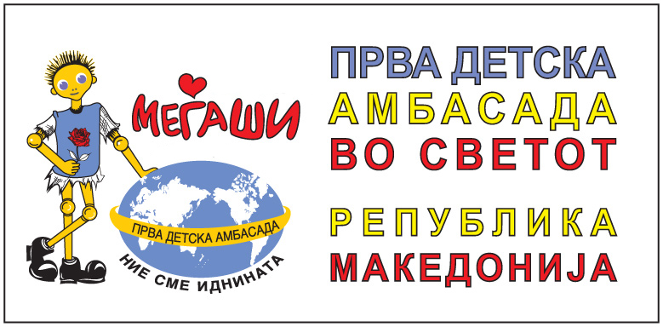

Периодичен Извештај
за застапеноста на детските права во работата на
македонското Собрание

01 јули – 20 декември 2019 година

Извештајот има за цел да направи преглед на нивото на претставување на детските права од страна на пратениците во согласност со Конвенцијата за правата на децата. Утврдените наоди и заклучоци не претставуваат целосно отсликување на работата на македонското Собрание, но имаат за цел да ги поттикнат пратениците, собраниските служби и останатите тела во функција на Собранието да стават поголем фокус на детските права во агендата на Собранието а во согласност со Конвенцијата за правата на детето, ратификувана во 1993 година.

Понатаму, улогата на овој извештај не е само да ја покаже состојбата со примената на Конвенцијата во работата на Собранието на Македонија, туку во исто време да послужи како алатка за развивање на активности за застапување од страна на граѓанските организации пред Собранието како институција и пратениците во рамките на Собранието.

Целосниот извештај може да го преземете на следниов линк:
http://childrensembassy.org.mk/periodicen-izveshtaj-za-zastapenosta-na-detskite-prava-vo-rabotata-na-sobranieto-na-rs-makedonija.nspx

Извор на податоци за оваа квалитативна анализа се достапните материјали на официјалната интернет страна на Собранието на РС Македонија. Беше анализирана работата на Собранието (пленарните седници) како и на следните собраниски комисии:

- Комисија за образование, наука и спорт
- Комисија за здравство
- Комисија за труд и социјална политика

Табела 1: Квантитативен преглед на застапеност на детски права во Собраниски Комисии
Работно тело | Вкупен број на седници | Број на седници за детски права | Вкупен број на закони | Број на закони за детски права | Членови од КПД кои се третирани
Комисија за образование, наука и спорт | 8 | 5 | 9 | 4 | 2, 12, 15, 19, 23, 28, 29
Комисија за здравство | 8 | 3 | 23 | 3 | 3, 23, 24
Комисија за труд и социјална политика | 10 | 3 | 8 | 5 | 3, 18, 23, 27,
Вкупно | 26 | 11 | 40 | 12 | 11

Табела 2: Квантитативен преглед на застапеност на детски права во Пленарни седници на Собранието
Собрание на Република Северна Македонија | Вкупен број на седници | Број на седници со теми за детски права | Број на точки / прашања за детски права | Членови од КПД кои се третирани
Пленарни седници | 16 | 6 | 14 | 3, 12, 15, 23, 24, 28, 29, 40,
Пратенички прашања | 4 | 4 | 11 | 24, 28, 29, 36,
Вкупно | 20 | 10 | 25 | 9

ЗАВРШНИ СОГЛЕДУВАЊА

Во текот на периодот 01 јули – 20 декември 2019 година, Собраниските комисии кои беа предмет на оваа анализа (Комисија за образование, наука и спорт; Комисија за здравство; и Комисија за труд и социјална политика) одржале вкупно 26 седници, третирајќи вкупно 40 предлог закони, што укажува на висока фреквенција на функционалност на комисиите. Најмногу седници одржала Комисијата за труд и социјална политика (вкупно 10).

Комисиите имаат високо ниво на застапеност на детските права во нивната работа во известувачкиот период. Според анализата, на вкупно 11 седници се дискутирало за детските права (42%), од кои само на 7 седници се дискутирало директно за детските права (27%). Понатаму, детските права биле вклучени во 12 предлог закони од вкупно 40 (30%). Директно, детските права биле застапени во 6 предлог закони од вкупно 40 (15%).

4 предлог закони од вкупно 12, биле поднесени од група на пратеници, од кои 3 се предлог закони за изменување и дополнување на закони по скратена постапка а само 1 е предлог закон (закон за младинско учество и младински политики).

Комисијата за труд и социјална политика како и Комисијата за образование, наука и спорт во најголем дел, директно ги третираат детските права, за разлика од Комисијата за здравство каде индиректно се адресираат детските права. Најголем напредок при примена на детските права може да се забележи во Законот за основно образование.

Собранието дискутирало за детски права на 10 од 20 седници (50%) кои се одржале во периодот на известување. Од вкупно 25 точки т.е. прашања кои се однесувале на детските права во рамките на работата на Собранието, 15 се однесувале директно на детските права. За детските права директно се дискутирало на сите седници на кои се поставувале пратенички прашања.

Фокусот на пратенички прашања кои ги засегаат детските права е образованието (8 од 11 прашања се однесувале на образованието), што е промена во споредба со претходните периоди во рамките на Собранието.

За прв пат во Собранието се донесуваат закони кои овозможуваат системски услови за практикување на учеството на децата и младите преку Законот за основно образование и Законот за младинско учество и младински политики.

Во текот на работата на Собранието, често се споменува загадувањето на воздухот во државата а посебно во Скопје, имајќи предвид дека е состојба која негативно влијае на квалитетот на живот на децата

Предлог законските текстови опфатиле вкупно 11 членови од Конвенцијата за правата на детето и тоа:
  - Правото на недискриминација на детето (член 2)
  - Правото на најдобар интерес на детето (член 3)
  - Правото на слободно изразување на сопственото мислење (член 12)
  - Правото на детето на слобода на здружување (член 15)
  - Правото на детето на заедничка одговорност во подигање и во развојот на детето од двајцата родители (член 18)
  - Право на заштита од сите облици на насилство (член 19)
  - Право на целосен и достоен живот на децата со попреченост (член 23)
  - Право на детето на здравствена и медицинска заштита (член 24)
  - Право на животен стандард адекватен на развојот на детето (член 27)
  - Право на образование на детето (член 28)
  - Право на квалитет на образованието (член 29)
  - Право на заштита од облици на експлоатација штетни за детето (Член 36)
  - Право на детето да се почитуваат неговите основни права и слободи при водење на постапка за прекршен закон (Член 40)

Граѓанските организации треба да ја унапредат комуникацијата со пратениците и Собраниските комисии во насока на обезбедување на поддршка и доедукација за одредени теми кои се актуелни во работата на Собранието.

Граѓанските организации кои работат на детските права, треба да се насочат кон зајакнување на застапувањето кон клучните чинители на национално ниво

Собранието т.е. пратениците во Собранието да го подобрат процесот на консултации со граѓанските организации во насока на приоретизирање и интегрирање на најдобриот интерес на детето и влијанието врз добростојбата на детето при развивање на секој предлог закон и секоја дискусија во рамките на Собранието.

Политичките партии суштински да вградат мерки за подобрување на правата на детето во рамките на нивните политички изборни програми за Предвремените парламентарни избори во 2020 година.

Министерството за образование и наука да го забрза процесот на подготовка и поднесување на Предлог законот за средно образование, обезбедувајќи го правото на учество и организирање на учениците по примерот на Законот за основно образование

Министерството за труд и социјална политика да предложи измени и дополнување на Законот за семејство во насока на воведување заедничко родителство по развод со цел да се примени правото на најдобар интерес на детето

Овој извештај е подготвен во рамките на проектот „Да ги земеме правата во нашите раце“, спроведуван од Првата детската амбасада во светот МЕЃАШИ во партнерство со Save The Children. Проектот се спроведува во периодот од август 2017 – декември 2021 година и има за цел да поддржи креирање на респонзивни системи за детска заштита следени од силна легислатива и воспоставени структури и механизми за соодветна примена на детските права.

